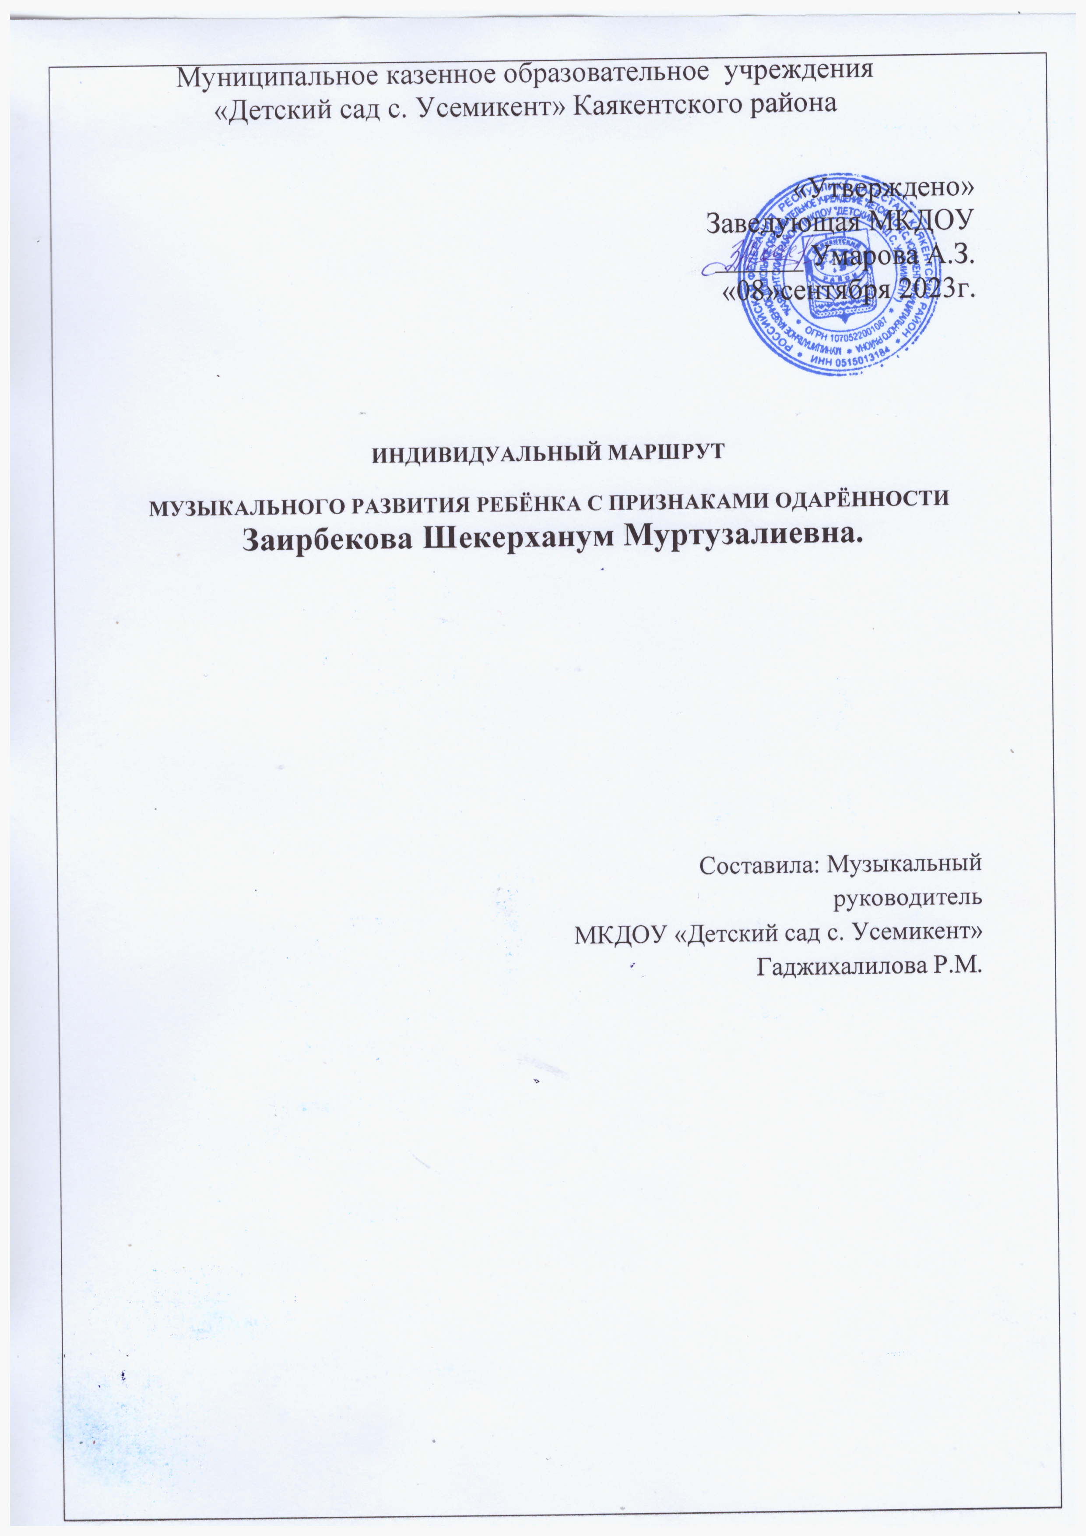

2020

СОДЕРЖАНИЕ

Пояснительная записка.................................................................................…………3-4

**1.Целевой раздел**

ГЛАВА 1.1 Учебно-тематический план...........................................................................

1. 2 Учебный план .................................................................................................5-9

1.3 Требования к уровню подготовки воспитанника по данному маршруту................ 10-11

**2.Содержательный раздел**

ГЛАВА 2. Содержание разделов маршрута......................................................................

2.1.Индивидуальный маршрут музыкального развития ребёнка..................................12-14

**3.Организационный раздел**

3.1 Перечень учебно-методического обеспечения……………………………...............................15

З.2 Список литературы и приложения....................................................................16-17

«Одаренность человека – это

маленький росточек, едва проклюнувшийся из земли и требующий к себе особого внимания. Необходимо холить и лелеять, ухаживать за ним, сделать все необходимое, чтобы он вырос и дал обильный плод».

В.А. Сухомлинский

Помочь детям полной мере проявить свои способности, развить инициативу, самостоятельность, творческий потенциал – одна из основных задач современного детского сада. Ребенок с музыкальными способностями очень легко и быстро отзывается на ритм и мелодию, хорошо поет, любит музыкальные занятия. В пении или в музыке выражает свои чувства, настроение, сочиняет свои мелодии. Поэтому большое внимание уделяется работе с детьми, имеющими ярко-выраженные музыкальные способности. По итогам диагностики, наблюдения составляется индивидуальный маршрут.

Цель индивидуального маршрута: раннее выявление, поддержка и сопровождение одарённых детей.

Задачи:1. Исследовать психолого-педагогические подходы изучения феномена музыкальной одаренности, проявившейся в дошкольном возрасте;

2. Подобрать, разработать методы выявления музыкально одаренных детей в ходе воспитательно-образовательного процесса;

3. Выявить детей с выраженной музыкальностью.

4. Организовать кружковую и индивидуальную работу с детьми с выраженной музыкальностью.

5. Организовать просветительскую работу с родителями и педагогами по вопросам взаимодействия с музыкально одаренными детьми.

6.Создание музыкально-развивающей среды, материально-технической базы и прочих условий.

Для детей с признаками одаренности выбираются следующие направления:

•Развитие и совершенствование звуковысотного, тембрового и динамического слуха, чувства ритма;

•Совершенствование умения слушать и осмысливать музыку и собственные чувства и переживания в процессе восприятия музыки, определять средства музыкальной выразительности, создающие образ;

•Совершенствование певческих способностей, формирование правильного дыхания, дикции, артикуляции в пении;

•Способствовать развитию выразительных движений.

Примерные формы и методы работы:

-кружок;

-индивидуальная работа

-Игры-упражнения на развитие музыкального слуха, развитие вокальных данных;

-Дидактические игры;

-Индивидуальные упражнения по работе над звуковедением, над дыханием; над ансамблем; над дикцией; распевки;

-Пальчиковые и подвижные игры;

-Прослушивание и обсуждение музыкальных произведений;

-Организация праздников , музыкальных развлечений, досугов;

-Подготовка к вокальным конкурсам;

-Организация сольного выступления в рамках мероприятий с родителями;

-Индивидуальные консультации для родителей;

-Совместное проведение мастер-классов для родителей;

Ожидаемые результаты:

1 Итоговая диагностика.

2.Результативное участие ребенка в мероприятиях различного уровня.

ГЛАВА 1. Учебно-тематический план

1. Учебный план

Фамилия, имя ребенка

Группа

Целью дополнительных занятий с одарённым ребёнком является развитие детского музыкально-художественного творчества, реализация самостоятельной творческой деятельности воспитанника, удовлетворение потребности самовыражения, включение одаренного ребенка в образовательно-развивающую деятельность, предоставление ему возможности выбора образовательной траектории.

Развивающие задачи:

1. Амплификация развития (максимально обогатить личностное развитие воспитанника на основе широкого развертывания разнообразных видов деятельности)

2. Создать благоприятное образовательное пространство в ДОО и семье с достаточно высокой степенью свободы музицирования и учетом ФГОС ДО.

3. Реализовать индивидуальный образовательный маршрут по музыкальному развитию и образованию ребенка.

4. Анализировать достижения ребенка в контексте реализации целевых ориентиров дошкольников, заявленных ФГОС ДО.

5. Повысить уровень взаимодействия детского сада и семьи, а также психолого-педагогическую компетенцию родителей, других взрослых в вопросах поддержки и сопровождения способных детей.

Периодичность занятий: 2 раза в неделю

Длительность: в зависимости от возраста (от 10 до 30 минут)

Принципы сопровождения:

-непрерывность сопровождения развития одаренного ребенка;

-признание уникальности ребенка, исключающее усреднение, сравнение одного ребенка с другим;

-бережное отношение к психическому миру ребенка, его потребностям, особенностям субъективного отношения к миру и самому себе;

-защита интересов ребенка;

-индивидуальный путь развития ребенка;

-учет специфики возрастного и индивидуального развития;

-принцип личностно-ориентированного подхода к ребенку;

Индивидуальный образовательный маршрут даст детям дошкольного возраста возможность развиваться с учётом индивидуальных особенностей, заложенных задатков и потенциалов, полноценного развития способностей, обеспечивает тесную связь с другими специалистами и семьей. Развитие музыкальных способностей проходят в рамках индивидуальной работы во взаимодействии со всеми специалистами: воспитателями, психологом, логопедом.

Средствами обучения являются: музыкально-дидактические игры; вокальные упражнения; репертуар, подобранный в соответствии с физическими и психическими особенностями детей; элементы костюмов; фортепиано; музыкальный центр; шумовые инструменты; CD диски, мультимедийная установка. Отбор произведений осуществляется с учетом доступности и художественной выразительности. Репертуар подобран в соответствии с реальной возможностью его освоения в рамках индивидуальных занятий. Имеет место варьирование. Важную роль играет взаимодействие с родителями дошкольника.

Моя задача – заинтересовать родителей процессом вокальных и творческих способностей, результативностью и динамикой музыкального роста их ребёнка; оказать им помощь в правильной организации музыкального воспитания детей в семье. Родители должны понимать основные цели,

которые я, как музыкальный руководитель, ставлю перед собой в музыкальном воспитании и образовании их детей. Только в тесном сотрудничестве с семьёй, при создании благоприятного микроклимата во взаимоотношениях музыкального руководителя и родителей можно достичь желаемой цели в развитии творческих способностей дошкольников. Музыкальные и творческие способности у всех детей выявляются по-разному: у кого-то все проявляются достаточно ярко, развиваются быстро и легко, а некоторым детям необходима педагогическая поддержка. Индивидуальный образовательный маршрут для ребенка с творческими способностями максимально позволяет построить работу для их развития.

**Характеристика качеств личности и методы работы с ребенком**

|  |  |  |  |
| --- | --- | --- | --- |
| **п/п** | **Качество личности** | **Характеристика качеств личности** | **Методы и формы работы** |
| 1 | Уровень любознательности, познавательная потребность | Ребёнок испытывает удовольствие от музыкальной деятельности: пения, музицирования, слушания музыки, ребенку свойственно стремление к познанию | Создание условий для музицирования в группе, исследование любимых песен членов семьи, разучивание с педагогом музыкальных подарков для близких людей |
| 2 | Уровень проявления оригинальности мышления | Способность выдвигать новые неожиданные идеи, отличающиеся от известных | Разработка новых вариантов исполнения произведения: в сопровождении шумовых инструментов, под фонограмму, под хлопки и притопывания и т.д. |
| 3 | Уровень концентрации внимания | Способность долгое время концентрировать внимание на одном объекте, связанном с музыкой | Сложные и длительные возможности ребенка в выполнении заданий, связанных с музицированием,  пением и т.д |
| 4 | Способность к оценке исполнения произведения | Производное критическое мышление | Анализ собственной или чужой музыкальной деятельности |
| 5 | Уровень памяти | Синтез памяти и способности классифицировать, структурировать, систематизировать музыкальные произведения | Задания, музыкально-дидактические игры на развитие музыкальной памяти |
| 6 | Широта интересов | Одаренный ребенок проявляет и реализует свои способности во многих творческих сферах | Развивать и поддерживать широту интересов: пластическое движение под музыку |

**Формы взаимодействия ребенка, педагогов, родителей**

|  |  |  |
| --- | --- | --- |
| **Деятельность** | **Срок** | **Форма представления результата** |
| Диагностика уровня музыкального развития | Сентябрь 2020 г. | Составление ИОМ  Онлайн-консультации для родителей |
| Занятия по образовательной области «Художественно-эстетическое развитие» (музыка) | В течение года | Участие в праздниках, развлечениях, совместно с детьми из группы. Советы родителям |
| Индивидуальные занятия | В течение года | Подготовка программы для выступлений |
| Посещение учреждений культуры (при участии родителей) | В течение года | Информация для детей о мероприятиях, проводимых в поселке. Семинар с воспитателями |
| Участие в социально-значимых мероприятиях | В течение года | Консультация для  родителей «Вместе – все получится» |
| Конкурсы, фестивали | В течение года | Участие в районных конкурсах |
| Диагностика уровня музыкального развития | Май 2021 г. | Диагностика, анализ изменений, рекомендации |

Требования к уровню подготовки воспитанника по данному маршруту.

Требования к уровню подготовки воспитанника по данному маршруту просты. Если ребёнок от природы одарён музыкальными способностями, вполне возможно в нём есть ещё скрытые дарования: отличная память, интерес к наукам, математические или артистические таланты. Необходимо больше узнать о малыше, чтобы иметь более глубокие представления представление о нём.

**Работа проводится в 4 этапа:**

Диагностический

Разработка образовательного маршрута и организация работы

Анализ результатов, коррекция проводимой работы

**I этап. Диагностический.**

Цель – углубленное психолого-педагогическое изучение ребенка, выявление его индивидуальных особенностей.

|  |  |  |
| --- | --- | --- |
| № | Использованная методика | Сроки |
| 1 | Методика «Карта одаренности» (на основе методики Хаана и Кафа). Цель диагностирования: оценит степень выраженности у ребенка различных видов одаренности. | 1-2 неделя сентября |

**II этап.  Разработка образовательного маршрута и организация работы**

**Работа с одаренными детьми в непосредственной образовательной деятельности**

Условия для выявления, обучения и воспитания одаренных и талантливых детей у нас в детском саду создаются через:

предметно - развивающую среду группы, способствующей познанию окружающего мира, где игра – ведущий вид деятельности, которая позволяет удовлетворять многие потребности ребенка – в общении, анатомии, выплеску накопившейся энергии, развлечении;

регулярное проведение мониторинга всеми специалистами детского сада с использованием современных диагностических методик, которые позволяют своевременно и качественно выявить способности и задатки каждого дошкольника;

индивидуальные занятия с музыкальным руководителем, инструктором по физической культуре, занятия с логопедом и психологом, занятия в «Клубах по интересам», организованные в разных возрастных группах, позволяющие развить у ребенка способности;

оказание помощи родителям в развитии у детей каких либо талантов, способностей, через различные формы работы: анкетирование, индивидуальное и групповое консультирование, занятия-тренинги, психолого-педагогические лаборатории и т.п.;

взаимодействие с социумом – позволяющим показать наши достижения, наши успехи через выступления детей на различных мероприятиях.

   Формы:

нетрадиционные занятия;

творческие задания;

консультации.

**III этап. Анализ результатов, коррекция проводимой работы**

 ГЛАВА 2. Содержание разделов маршрута

2.1.Индивидуальный маршрут музыкального развития ребёнка.

Одарённые дошкольники формируются в соответствующие их возрасту группы и участвуют и имеют возможность проявлять себя в жизни детского сада активно:

1.Участвуют в праздниках, развлечениях, досугах.

2.Исполняют роли на утренниках у детей младших групп.

3.Участвуют в музыкальных конкурсах детского сада, города и края.

|  |  |  |  |
| --- | --- | --- | --- |
| **Праздники, досуги, выставки** | | | |
| **Месяц** | **Мероприятие, тема** | **Возрастная группа** | **Ответственные** |
| сентябрь  (1-я неделя) | Музыкально - литературная композиция, посвященная Дню города. | старшая, подготовительная | воспитатели |
| октябрь  (1-я неделя)  (2-я неделя)  (2-я неделя) | Семейный досуг, посвященный международному Дню пожилых людей.  Выставка творческих семейных работ «Красавица Осень»  Музыкальные детские праздники:  «Осень в гости к нам пришла» | старшая, подготовительная  все группы  младшая  средняя  старшая | воспитатели  старший воспитатель  музыкальный руководитель |
| 1-2  ноября  (2-я неделя)  (4-я неделя) | Праздник в форме концертной программы «Я, ты, он, она – вместе целая страна», посвященная Дню народного единства  Спортивный детский праздник «Веселые старты»  Семейный досуг «Мама – главное слово», посвященный Дню матери в России. | подготовительные  старшие | музыкальный руководитель  воспитатели  воспитатели |
| декабрь  (3-я неделя)  (4-я неделя) | Выставка творческих семейных работ «Веселый снеговик».  Новогодние детские праздники. | дети и родители ДОУ  все группы | старший воспитатель  музыкальный руководитель |
| январь  (2-я неделя) | Развлечение  «Коляда- коляда» | старшая подготовительная | воспитатели |
| февраль  (3-я неделя) | Семейный спортивный досуг, посвященный Дню защитника Отечества. | старшая подготовительная | воспитатели |
| март  (1-я неделя) | Музыкальный праздник, посвященный международному Дню 8 Марта.  Выставка детского рисунка «Портрет любимой мамочки». | все группы  дети ДОУ | музыкальный руководитель  старший воспитатель |
| апрель  (2-я неделя)  (3-я неделя)  (4-я неделя) | Спортивный досуг , посвященный Дню космонавтики  Музыкальный праздник  «Праздник игрушек»  Музыкально- театрализованное представление по русским народным сказкам, посвященное году театра. | старшая подготовительная  группы раннего и младшего возраста  средние | воспитатели  музыкальный руководитель  воспитатели,  музыкальный руководитель |
| май | Концерт, посвященный Дню Победы.  Выпускной праздник «До свидания, детский сад – здравствуй, школа!» | подготовительная  подготовительная | музыкальный руководитель, воспитатели.  музыкальный руководитель |

**Ожидаемые результаты.**

Формирование интереса к творческому процессу

Успешное выступление на фестивалях и конкурсах

Удовлетворенность своей деятельностью.

Повышение уровня индивидуальных достижений детей в образовательных областях, к которым есть способности.

Адаптация к социуму в настоящем времени и в будущем.

**Формы контроля.**

Индивидуальное домашнее задание, консультация, творческий отчёт

**Организационный раздел**

**3.1 Перечень учебно-методического обеспечения**

**Информационное обеспечение:**

1. Нормативно-правовое обеспечение:

Приказ о создании экспериментальной площадки «Работа с одаренными детьми в ДОУ»

 Положение: О проведении  предметных недель, о конкурсах, викторинах и т.п.

2. Программное обеспечение

3. Наличие комплекта информационно-методических материалов (рекомендации, публикации, списки литературы по направлениям).

4. Издание материалов, оформление сайта, иллюстрированных отчетов.

**Организационно-методическое обеспечение:**

1. Создание целевого методического совета по проблеме работы с одаренными детьми.

2. Повышение квалификации воспитателей через систему тематических семинаров.

3. Разработка программ и проектов развития сферы дополнительного образования в детском саду.

4. Изучение обобщения опыта работы воспитателей .

5. Мониторинг работы системы.

|  |  |  |
| --- | --- | --- |
|  |  |  |
|  |  |  |
|  |  |  |
|  |  |  |

**Список литературы и приложения:**

1. Ананьев Б.Г. О соотношении способностей и одарённости. Проблема способностей. М.: Педагогика, 2011.

2. Бочкарёв Л.Л. Психология музыкальной деятельности. - М.: ИП РАН, 2012.

3. Бурменская Г.В. Одаренные дети.

4. Гильбух Ю.З. Внимание: Одаренные дети

5. Готсдинер А.Л. Музыкальная психология. М.,2012.

6. Детская музыкальная энциклопедия./ Дж. Тэтчелл: Перевод с английского В. Сазанова. - М. ООО «Издательство Астрель», 2012.